【今日主題】留心行善
講員︰羅煜寰弟兄
經文：提多書3:1-15
引 言
聽說「宗教不外乎勸人為善？」基督徒的 “行善” 有何特殊之處？讓我們和提多一同受教。
一、 要提醒(1-8)─隨時行善
做個善良公民 (1-2)
保羅經過多年顛沛後，誠心提醒：「掌權的都是神所立的」（羅13:1，彼前2:13）。信徒原則上對於所有政府都應該順服，因為政權基本上都是賞善罰惡，我們應該守法行善。
但是聖經告訴我們，有幾個特殊的情況需排除在外。首先是違反道德規範，因為我們不可犯罪（羅13:1）；其次是壓制宣教活動，因為我們奉命要傳揚福音（徒5:29）；再者是背棄信仰立場，我們對主至死效忠而已（弗6:1）。
不論執政黨是誰，我們應該抱持著「隨時準備行善」的積極態度。“善行”不只是指那些彰顯人類美德的好事，更重要的，是我們因為擁有基督的生命，而自然流露出來的表現。當我們如此在世度日時，就顯出我們天國公民的氣度，遠遠凌駕於地上國民的身量（約18:36）。
其次是對待眾人：不毀謗就是不攻擊他人；不爭競就是不高抬自己；要和平則是不製造衝突；顯溫柔則是待人謙卑尊重，特別是對那些社會地位不如你的人。這些都與現代社會所追求的趨勢恰恰相反；聖經告訴我們，主耶穌從來不附和群眾的愛好，祂只順從天父的旨意。
因主憐憫歸正 (3-7)
保羅說，我們從前也曾搞不清楚狀況，漠視倫理、貪圖享受、損人利己、彼此怨懟，生活沒有平安喜樂，這些剛好與前面兩節的描述相反。如今我們是過來人，所以更該體恤眾人，特別是仍未蒙恩的親友。
神有祂的時間表，基督按著神恩慈的時刻降世捨命，你我按著神施展慈愛的時刻蒙恩；一切都在神的掌控之中，不早不晚，恰恰圓滿。
神對我們的拯救完全出自祂的供應，與我們的行為無關，全靠恩典（提後1:9）。這拯救含有兩方面：“重生的洗”和“聖靈的更新”，前者將我們洗入基督，後者使我們效法基督，都是聖靈的工作。既造了新人（林後5:17），又穿上新衣（西3:10），兩者同時發生，聖靈運行不輟。
保羅接著描述三一神在救恩的事上如何同工，這也是新約書信中唯一提到 “聖靈澆灌” 的經文。聖父發起救恩、聖子完成救恩、聖靈實現救恩。父是救恩的源頭、子是救恩的憑藉、靈則帶來救恩的實際。父透過子將靈「豐豐富富傾注於我們身上」（新譯本），這是神慷慨賜給每個接受基督耶穌為救主者的禮物。
神用如此縝密的方法，好確使我們靠恩稱義、承受永生。前者使我們無愧見神，後者使我們與主同歡。原來神的心意一直就是要得著一批子民，好與祂的愛子共同承受永恆的基業。如今我等信主之人已經得著永生（約5:24，約壹5:13），只是尚未實際進入「永恆模式」；我們享受神話語的供應和聖靈的保守，都是在預嚐永生的甜美滋味，只等將來身體得贖，脫離地的吸引（林後5:4）。
堅持行善助人 (8)
保羅在3-7節細數神偉大的救贖計畫後，再度發出感嘆，這是基督信仰的核心教義，保羅叮囑提多要持續地教導，讓眾人明白，我們既已被神買贖回來，賦予新的生命，就應該有聖潔生活的表現，也惟有神的後嗣才能真正活出神的聖潔，這才是行善的正確動力。
保羅最後強調，我們蒙恩的目的不是僅僅得救，更要行善（弗2:10），為所當為，榮神益人。
二、 要遠避(9-11)─紛爭結黨
躲開紛擾爭競 (9)
教會中有猶太教背景者，把對舊約的曲解套用在基督信仰中，造成紛擾與爭競。面對這類爭辯，逃避也是一種善行。我們不應該把時間浪費在那些捨本逐末的高談闊論上。
棄絕分門結黨 (10-11)
對於製造教會分裂者，告誡過兩次就可以置之不理！士兵警戒退敵乃是忠誠的表現。行善包括了向錯誤的人事物說「不！」
三、 要趕緊(12-15)─供應聖徒
相會尼哥波立 (12)
保羅打發同工前往革哩底，接替提多的工作，催促他前往尼哥波立會面，有可能是為了繼續往撻馬太宣教的事情共同商議（提後4:10）。
送行主內同工 (13)
西納和亞波羅大概是傳遞此信的同工，他們很可能還要繼續其他的宣教旅程，保羅叮囑提多在替他們送行時要顧及他們的需要！
全體學習行善 (14-15)
革哩底教會的信徒不只需要在生活方面自給助人，更要學習把基督的榮美感染給周圍的人。請問你也是個能夠供應別人的人麼？
結 語
我們行善是因為神先對我們行善，祂是我們行善的動機、榜樣與目的，這是從天上來的召命。

你們要把握時機，用智慧與外人來往。
你們的言談要時常帶著溫和，好像用鹽調味，
讓你們知道該怎樣應對每一個人。 歌羅西書4:5~6
台北基督徒聚會處 第2645期 2020.08.02
教會網站：http://www.taipeiassembly.org
年度主題：回想˙回轉˙回復--改變你基督徒的壞習慣
主日上午 主日下午 下週主日上午 下週主日下午
聚會時間：9時45分 2時10分 9時45分 2時10分
司 會：陳宗賢弟兄 呂允仁弟兄
領 詩：賴大隨弟兄 弟兄讀書會 賴映良弟兄 八月份同工會
司 琴： 王清清姊妹 陳孜祈姊妹 主席:任駿弟兄
講 員：羅煜寰弟兄 下週講員：彭懷冰弟兄
本週題目：留心行善 下週主題：回想˙回轉˙回復
本週經文：提多書3:1-15 下週經文：啟示錄2:1-7
上午招待：林和東弟兄 楊晴智姊妹 下週招待：吳瑞碧姊妹 施兆利姊妹
李泳嫻姊妹

北市中正區100南海路39號。電話（02）23710952傳真（02）23113751

臺北市中正區100南海路39號。電話（02）23710952傳真（02）23113751

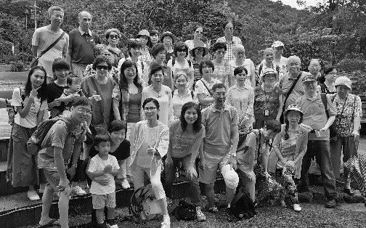
《聚會處差傳會訊》第四期出版
˙高雄聖徒教會介紹—魏貞利
˙講道，責任重大—劉宗沛
˙按著正義分解真道—吳明淵
˙各地聚會處近況+代禱…
本週各項聚會
今日 09:30 兒童主日學
09:45 主日聚會 羅煜寰弟兄
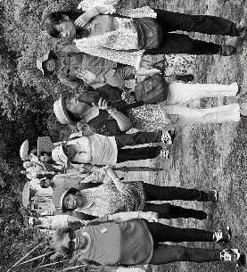
09:45 中學生團契
11:00 《擘餅記念主聚會》
11:00 慕道班
週二 19:30 英文查經班
週三 19:30 交通禱告會 陳宗賢弟兄
週四 14:30 姊妹聚會 呂美莞姊妹
15:30 姊妹禱告會 陳梅軒姊妹
週五 19:00 小社青 查經聚會
19:00 愛的團契 雅各書三
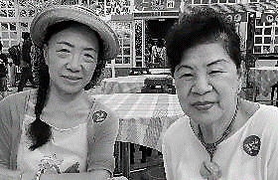
週六 14:00 大專團契 禱告會
18:00 社青團契 分區家庭聚會
【教會109年五月˙奉獻收支明細】
收入 經常奉獻收入(含利息) 268,140
支出 特別奉獻支出： 28,028
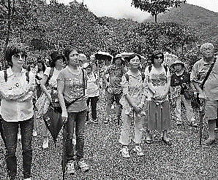
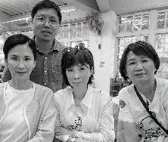
(耶和華以勒、獎學金、宣教）
經常奉獻支出： 224,345
(行政、團契、關懷、稅捐)
109年五月餘絀 15,767
【教會109年一~五月˙奉獻收支明細】
收入 經常奉獻收入(含租金) 1,930,124
利息收入 26,074
支出 特別奉獻支出： 190,117
(耶和華以勒、獎學金、宣教）
經常奉獻支出： 1,552,711
(行政、團契、關懷、稅捐)
109年一~五月餘絀 213,370
7/30《姊妹福音一日遊》

